# Pasos para instalar racket y el IDE Dr. Racket en Linux.

1. Ve a <https://racket-lang.org/download/> y descarga la versión adecuada a tu computadora

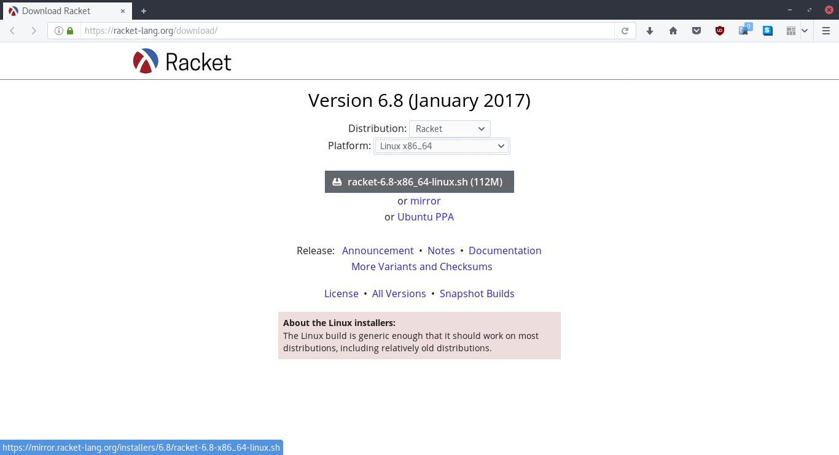

1. Abre una terminal nueva

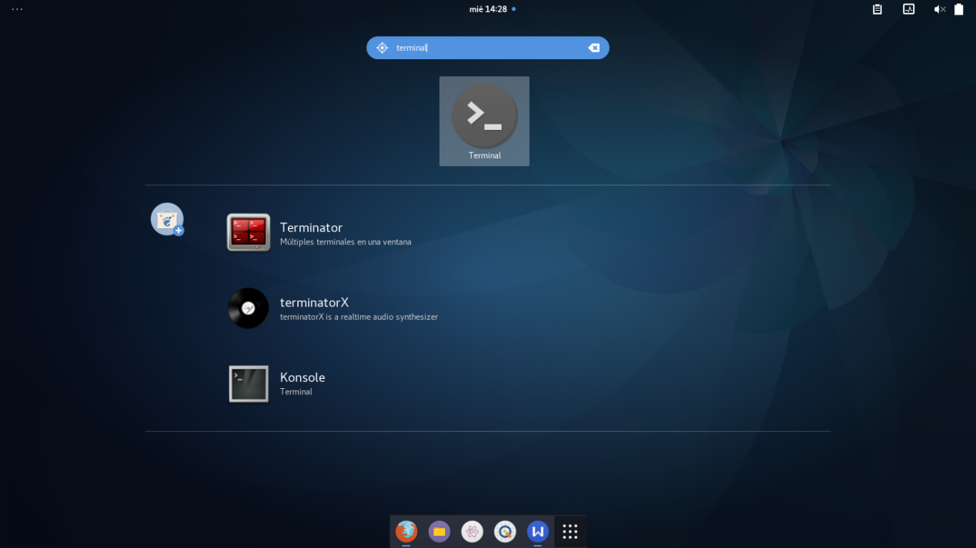

1. Ve al directorio donde guardaste la descarga.

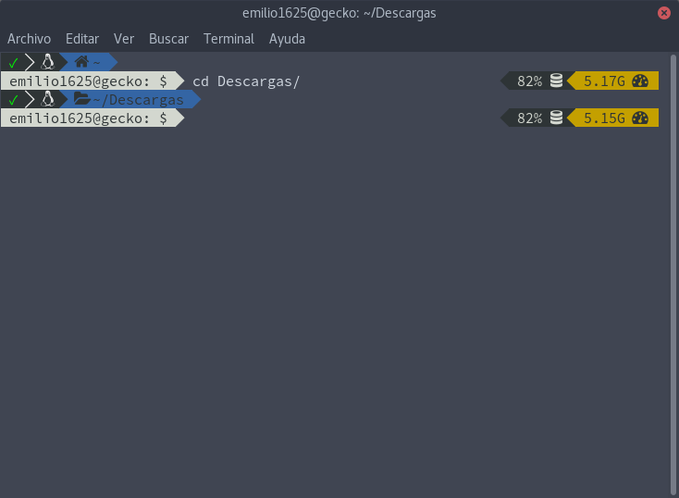

1. Ejecuta el siguiente comando, sustituye ‘racket-6.8-x86_64-linux.sh’ por la versión que descargaste.

$ chmod +x racket-6.8-x86_64-linux.sh

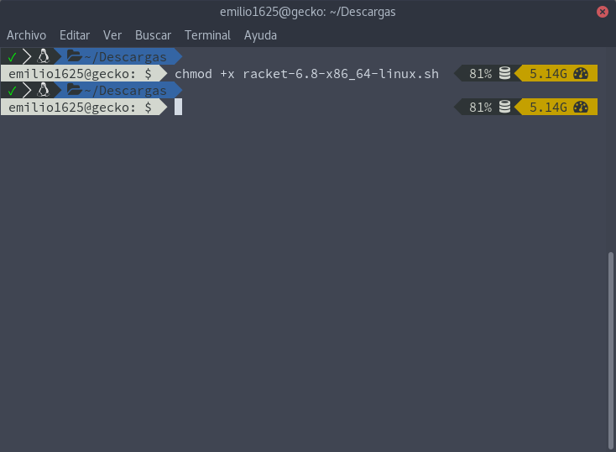

1. Ejecuta el instalador con el siguiente comando e introduce tu contraseña

$ sudo sh racket-6.8-x86_64-linux.sh

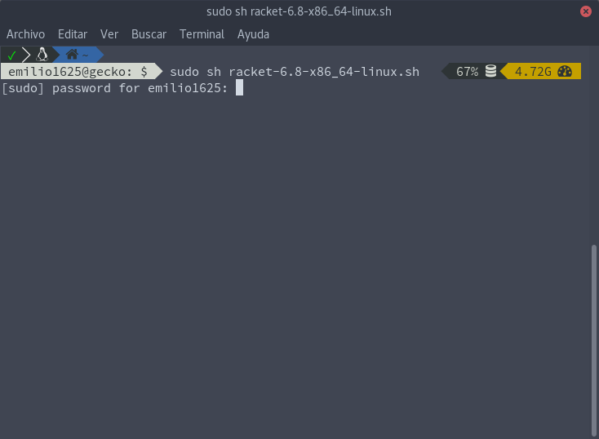

1. Al instalar Dr. Racket te pide elegir una forma de instalacion estandar de UNIX o un directorio especifico, elige la opcion UNIX escribiendo ‘yes’, de otra forma podrian crearse de forma incorrecta los enlaces al ejecutable (como nos paso a nosotros)

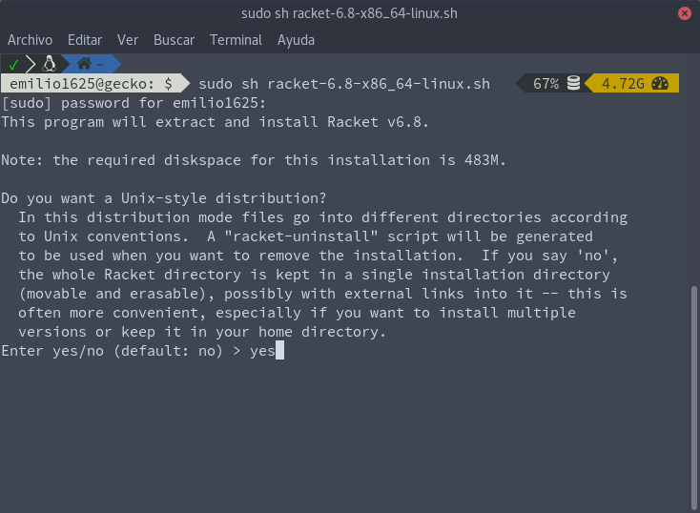

1. La siguente pregunta es por el folder donde instalará el programa, escribe ‘/usr/local/’

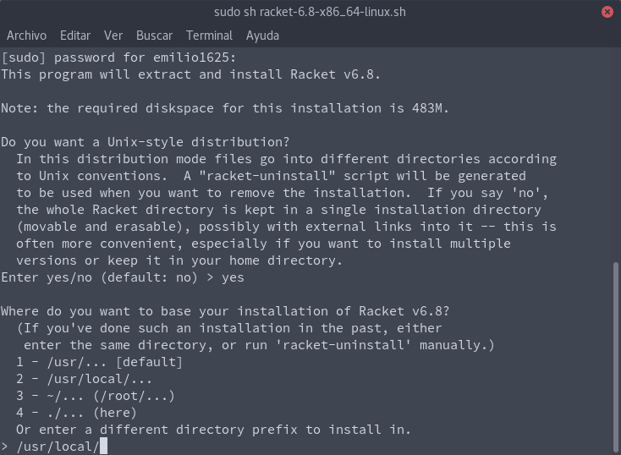

1. Probablemente el instalador te indique los nuevos directorios que creará como parte de la instalación, da enter para continuar

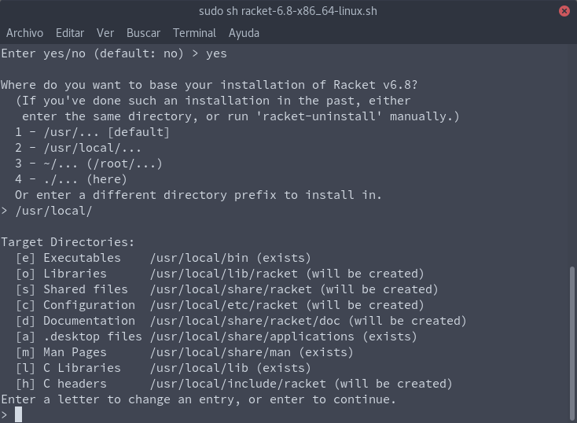

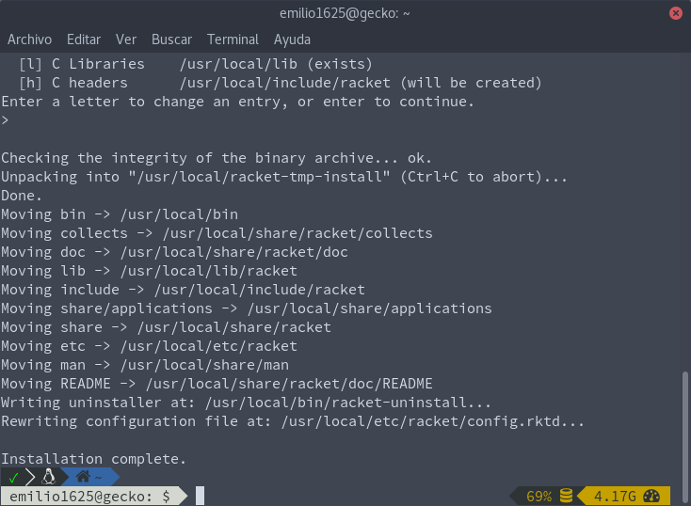

1. Ya esta instalado Racket, cierra sesion y vuelve a iniciar para que veas a Dr. Racket en tu menu

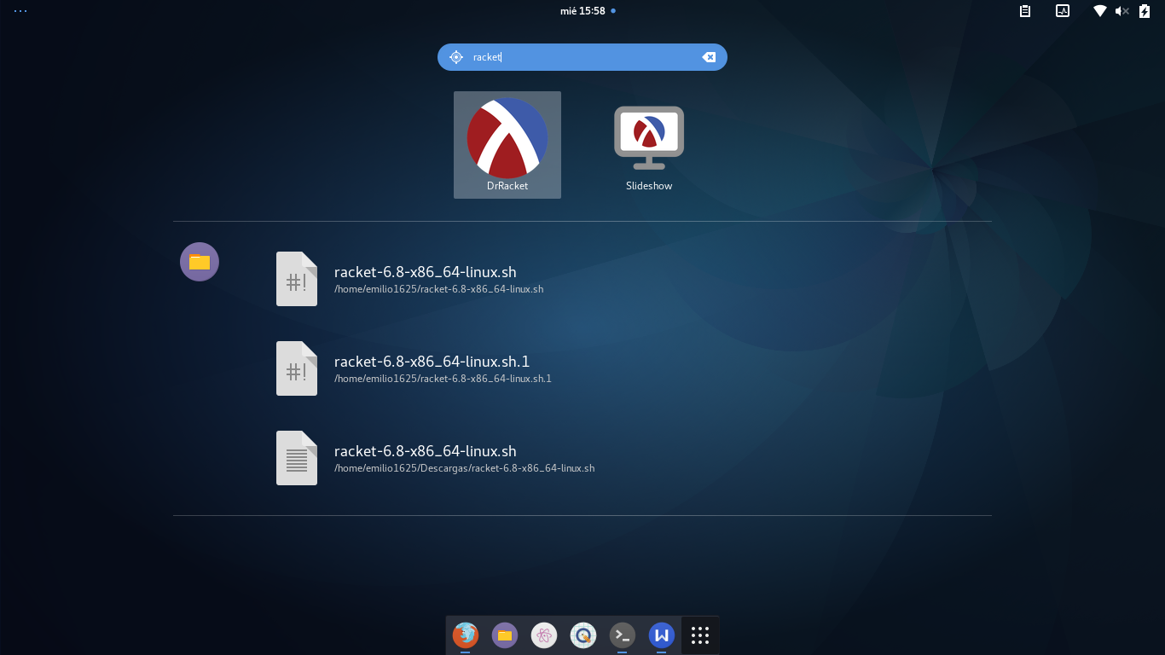

Tambien puedes iniciar el IDE desde la terminal con el comando ‘drracket &’ o unicamente el interprete con ‘racket’.

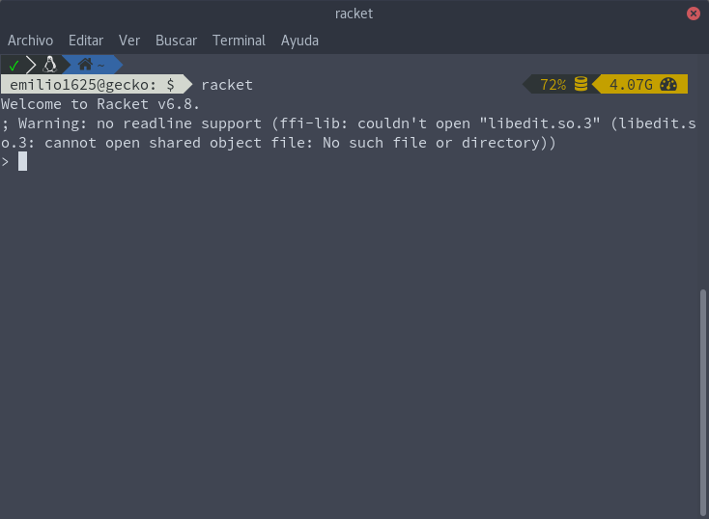

1. En algunas distribuciones (Fedora) aparece el mensaje:

*“Warning: no readline support (ffi-lib: couldn't open "libedit.so.3" (libedit.so.3: cannot open shared object file: No such file or directory))”*

Puedes arreglar este error ejecutando el siguiente comando en la terminal

$ sudo ln -s /usr/lib64/libedit.so.0 /usr/lib64/libedit.so.3

Para desinstalar racket ejecuta el comando:

$ sudo /usr/local/bin/racket-uninstall

